
المملكة العربية السعودية الصف : الثاني المتوسط
وزارة التعليم المادة : رياضيات
إدارة التعليم بمنطقة التاريخ : / 6 / 1446ه
مكتب تعليم
متوسطة :
اختبار منتصف الفصل الدراسي الثاني للعام الدراسي 1446ه
الاسم : الفصل :

20
السؤال الأول : اختر الإجابة الصحيحة لكل فقرة من الفقرات التالية :

1- | احسب ذهنياً 30% من60
أ | 18 | ب | 11 | ج | 12 | د | 16
2- | ما العدد الذي 25٪ منه تساوي 15 ؟
أ | 50 | ب | 60 | ج | 40 | د | 30
3- | التغير المئوي إذا كان الثمن الأصلي ٤٠ ريال و الجديد ٤٨ ريال :
أ | 20٪ زيادة مئوية | ب | 25٪ زيادة مئوية | ج | 10٪ زيادة مئوية | د | 15٪ زيادة مئوية
4- | ما النسبة المئوية للعدد 6 من 20 :
أ | 14% | ب | 30% | ج | 10% | د | 6%
5- | جوال سعره 800 ريال ، أوجد السعر الجديد بعد تخفيض 40%
أ | 480 | ب | 450 | ج | 420 | د | 400
6- | قدر 19% من 30
أ | 7 | ب | 5 | ج | 6 | د | 8
7- | مجموع قياسات الزوايا الداخلية للمضلع الرباعي يساوي :
أ | 360 ˚ | ب | 180 ˚ | ج | 130 ˚ | د | 100 ˚
8- | اذا كانت الزاويتان ك ، م متتامتان و ق ك = 35° فإن ق م =
أ | 45 ˚ | ب | 60 ˚ | ج | 55 ˚ | د | 65 ˚
9- | 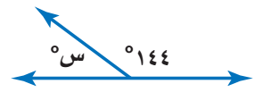  قياس الزاوية س في الشكل المقابل :
أ | 40 ˚ | ب | 36 ˚ | ج | 46 ˚ | د | 35 ˚
10- | 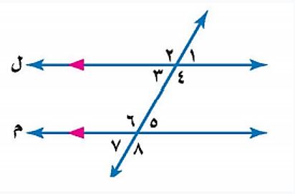  العلاقة بين 4 و 6
أ | متناظرتان | ب | متبادلتان داخلياً | ج | متجاورتان | د | متبادلتان خارجياً

11- | صورة النقطة ( 3 ، 2 ) بالانعكاس حول محور السينات هي

أ | ( 3 ، -2 ) | ب | ( -2 ، 3 ) | ج | ( 2 ، 3 ) | د | ( -3 ، 2 )

12- | 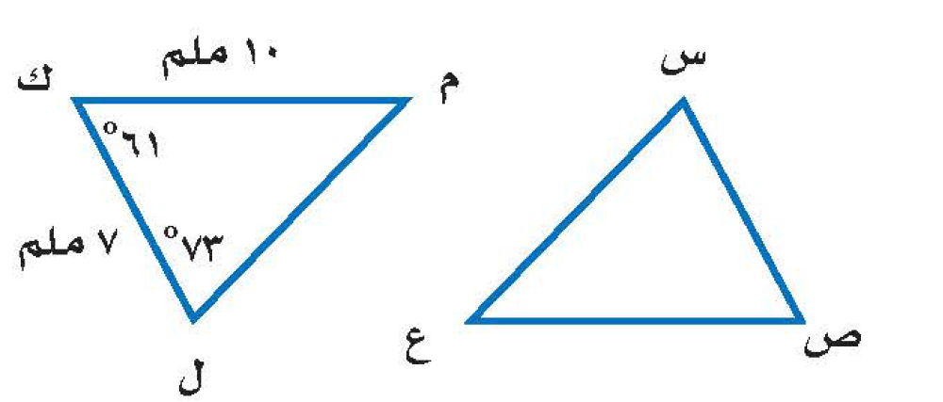  △ س ص ع $≅$ △ ل ك م  أوجد ق ع
أ | 61 ˚ | ب | 46 ˚ | ج | 73 ˚ | د | 52 ˚

13- | 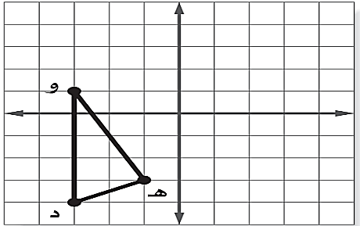  اذا أُجري انسحاب للمثلث د هـ و مقداره 3 وحدات الى اليمين و 4 وحدات الى أعلى  فما إحداثيات النقطة هـَ
أ | ( 2 ، 1 ) | ب | ( 1 ، 2 ) | ج | ( 3 ، 4 ) | د | ( 3 ، 2 )

14- |   عدد محاور التماثل للشكل التالي :
أ | 1 | ب | لايوجد | ج | 3 | د | 2

السؤال الثاني : ضع علامة ( ) أمام العبارة الصحيحة و علامة ( × ) أمام العبارة الخاطئة :

75٪ = $\frac{3}{4}$
الزاويتان المتكاملتان مجموع قياسهما 90 ˚
يسمى المستقيمان اللذان يتقاطعان بزاوية قائمة مستقيمين متعامدين
يسمى المبلغ الذي يتم طرحه من المبلغ الأصلي ربحاً
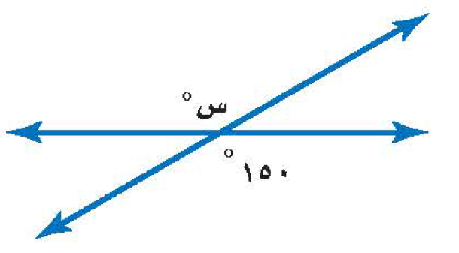
قيمة س في الشكل التالي هي 30 ˚

الانسحاب هو انتقال الشكل من موقع الى آخر دون تدويره

انتهت الأسئلة

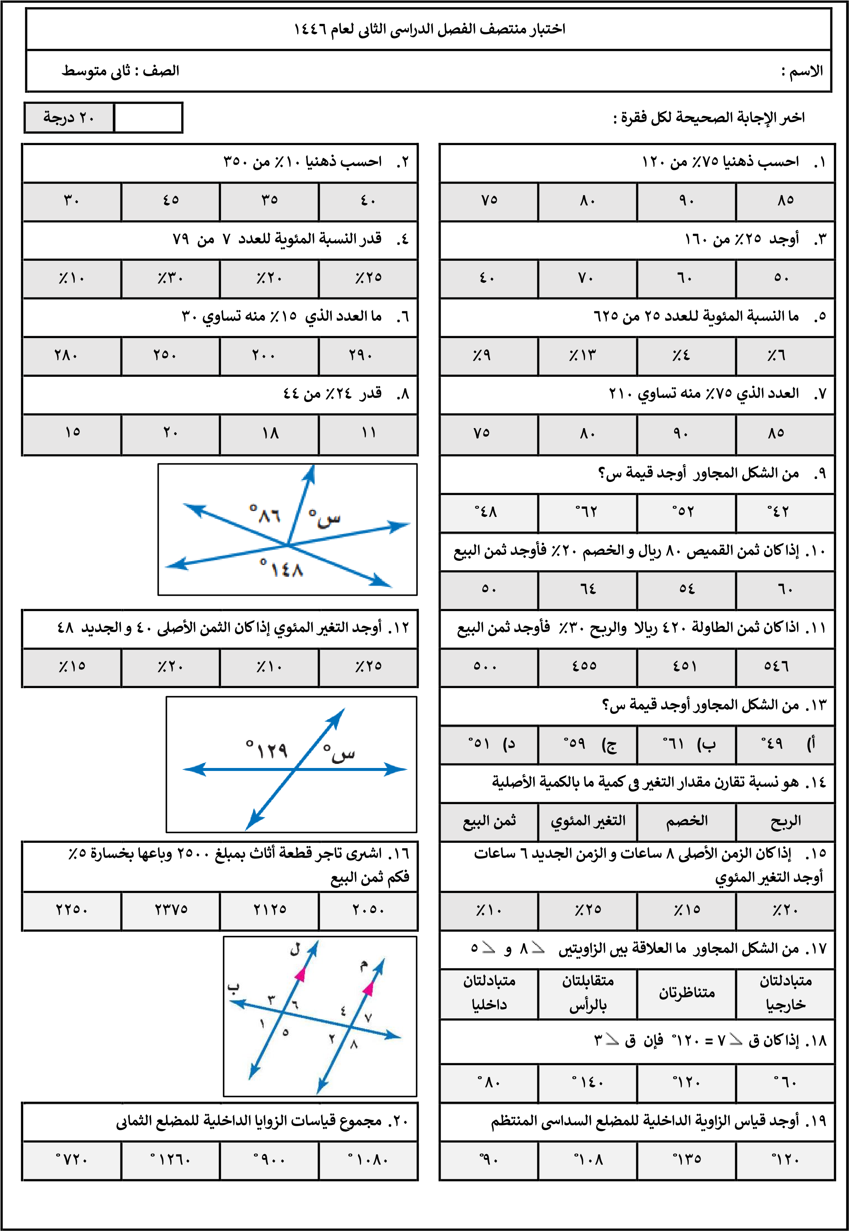
ي ي

ير
ي

ي
ري

ي ي
المملكة العربية السعودية الصف : الثاني المتوسط
وزارة التعليم المادة : رياضيات
إدارة التعليم بمنطقة الزمن : ساعتان
مكتب تعليم التاريخ: / / 1446هـ
متوسطة عدد الصفحات : 3
الدرجة  رقما |  | الدرجة  كتابة | درجة فقط | المصحح |  | المراجع
الدرجة  رقما | 20 | الدرجة  كتابة | درجة فقط | التوقيع |  | التوقيع
اختبار منتصف الفصل الدراسي الثاني ( الدور الأول )لعام ١٤٤٦هـ
اسم الطالب : $\frac{9}{1}$ رقم الجلوس :

10
السؤال الأول : اختر الإجابة الصحيحة لكل فقرة من الفقرات التالية :

1 | أوجد: 44 % من25:
أ | 10 | ب | 11 | ج | 12 | د | 13
2 | العدد الذي 75٪ منه تساوي 210:
أ | 280 | ب | 290 | ج | 300 | د | 310
3 | التغير المئوي إذا كان الثمن الأصلي ٤٠ ريال و الجديد ٤٨ ريال:
أ | 20٪ زيادة مئوية | ب | 25٪ زيادة مئوية | ج | 30٪ زيادة مئوية | د | 35٪ زيادة مئوية
4 | جوال سعره 700 ريال أوجد السعر الجديد بعد التخفيض 40%:
أ | 660 ريال | ب | 420 ريال | ج | 980 ريال | د | 550 ريال
5 | ما النسبة المئوية للعدد 3 من 5 :
أ | 30 % | ب | 50% | ج | 60 % | د | 70 %
6 | ارتفع ثمن تذكرة حضور مباريات دوري المحترفين لكرة القدم من ٢٠ ريالا إلى ٢٥ ريالا ما الزيادة المئوية في ثمن التذكرة؟
أ | 15 % | ب | 20 % | ج | 25% | د | 30%
7 | قدر 9 % من 81 :
أ | 6 | ب | 7 | ج | 8 | د | 9
8 | اكتب النسبة المئوية 150% على صورة كسر اعتيادي في أبسط صورة
أ | $\frac{1}{4}$1 | ب | $\frac{3}{4}$1 | ج | $\frac{1}{2}$1 | د | $\frac{2}{3}$1
9 | 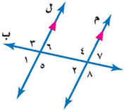  تصنف الزاويتان 7 و5 انهما:
أ | متبادلتان داخليا | ب | متبادلتان خارجيا | ج | متناظرة | د | متتامتان
10 | قياس الزاوية (س) في الشكل المقابل :
أ | 40 | ب | 36 | ج | 46 | د | 20

5 درجات

السؤال الثاني: أ) ضع علامة ( ) أمام العبارة الصحيحة و علامة ( × ) أمام العبارة الخاطئة :

التغير المئوي هو النسبة المئوية لمقدار التغير من الكمية الأصلية
إذا كانت الزوايا متطابقة فإن قياساتها متساوية
مجموع قياسات الزوايا الداخلية لمضلع رباعي 450
الزاويتان المتكاملتان مجموع قياسهما 90
يسمى المبلغ الذي يتم طرحه من المبلغ الأصلي خصما.

السؤال الثالث:
أ- أوجد قيمة س في الأشكال الأتية : (5 درجات)
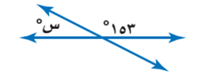 | في الشكل س ص ع ≡ ل ك م  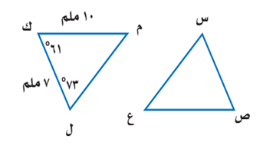 | 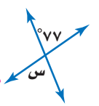
ب – أوجد قيمة الزاويا الداخلة في مضلع سداسي :

جـ - اشترى تاجر قطعة من الأثاث بمبلغ 2500 ريال وباعها بخسارة 5% . بكم باعها ؟

انتهت الاسئلة ,,, أرجو لكم التوفيق والنجاح

الاسم : الصف : النموذج : B
السؤال الأول : اختر الإجابة الصحيحة لكل فقرة مما يلي :
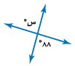
- قيمة س في الشكل المجاور هي :
أ – 219 ب – 177 ج – 103 د – 88
- الشكل الذي له تماثل دوراني حول نقطة يمكن تدويره حول هذه النقطة بزاوية :
أ – 360 ب – اقل من 360 ج – اكثر من 360 د – 540
- لدى أحمد كيس به 60 كرة ملونه , 25 ٪ منها لونها أحمر . ما عدد الكرات الحمراء ؟
أ- 45 ب – 35 ج – 15 د – 25
- مجموع قياسات الزاويا الداخلية لمثلث هو :
أ – 540 ب – 360 ج – 180 د – 90
- يسمى التغير المئوي بالنقصان المئوي إذا كانت الكمية الجديد .......... الكمية الأصلية :
أ- أكبر من ب – يساوي ج – أصغر من د – ضعف
- إذا كان ثمن الشراء 15 ريالاً والربح منه 40 ٪ فإن ثمن الربح فقط يساوي :
أ- 25 ريال ب – 15 ريال ج – 9 ريال د – 6 ريال
- النسبة المئوية للعدد 25 من 625 =
أ- 0,04 ٪ ب – 4 ٪ ج – 40 ٪ د – 0,4 ٪
- 19 ٪ من 99 =
أ- 20 ب – 25 ج – 30 د – 35
السؤال الثاني : ضع علامة ( $√$ ) امام العبارة الصحيحة وعلامة ( $×$ ) امام العبارة الخاطئة فيما يلي :
- تسمى الأعداد التي يصعب قسمتها ذهنياً بالأعداد المتناغمة ( )
- عدد زوار المتحف الوطني 600 شخص (50٪ نساء، 30٪ رجال ، الباقي أطفال ) , عدد الأطفال = 220 ( )
- إذا كان السعر الأصلي 8 ريال والسعر الجديد 10 ريال فإن التغير المئوي لأقرب عشر = 25٪ ( )
- العدد الذي 35 ٪ منه يساوي 84 هو : 240 ( )
السؤال الثالث : أكمل الفراغات بإيجاد كلا مما يأتي في الشكلين المجاورين :
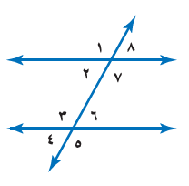
- ب-
- أد ................
- العلاقة بين \ 1 و\ 5: .....................
- العلاقة بين \ 4 و\ 6 : .....................
- العلاقة بين \ 7 و\ 3: .....................
- العلاقة بين \ 8 و\ 6: .....................
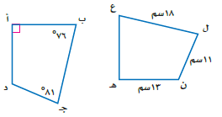
- دجــ ................
- ق \ ن ................
- ق \ ه ................
السؤال الأول: أحسب ذهنيا:
١
٢
٣
٦ درجات

٦٠ % من ٢٥ ٤٠ % من ٣٥ ١٠% من ٣٥٠
...................................... ...................................... ......................................
٤ درجات

السؤال الثاني: ضع إشارة ˂ أو ˃ أو = في لتكون كل جملة مما يأتي صحيحة:
٢
١
٢٥% من ٣٢ ٨٠ % من ٤٥ ٥٠ % من ٧٢ ٢٥ % من ٦٠
٦ درجات

السؤال الثالث: حل كل مسألة مما يأتي باستعمال المعادلة المئوية:
١
٢
أوجد قيمة ٣٠ % من ٧٠ ما النسبة المئوية للعدد ٣٦ من ١٢٠ ؟
.................................................. ..................................................
.................................................. ..................................................
.................................................. ..................................................
درجتان

السؤال الرابع: أوجد التغير المئوي فيما يأتي ، وقدر الناتج إلى أقرب جزء من عشره إذا لزم الأمر ،
ثم بين ما إذا كان هذا التغير زيادة أم نقصان.
الأصلي : ٦٠ نقاط .....................................................................................
الجديد : ٤٨ نقاط .....................................................................................
درجتان

السؤال الخامس: أوجد ثمن بيع كل سلعة فيما يأتي مقربا الناتج إلى أقرب ريال:
قلم : ٩ ريالا ، والربح ٤٥ %
......................................................................................................... .........................................................................................................

٢٠
......................................................................................................... .........................................................................................................
اختبار رياضيات منتصف الفصل الدراسي الثاني

اسم الطالب : الصف: ثاني متوسط
20

السؤال الأول : اختر الإجابة الصحيحة لكل فقرة :
 | النسبة المئوية للعدد 62 من 186 =
 | أ | 33.3٪ | ب | 44٪ | ج | 80٪
 | اوجد 15٪ من 275 :
 | أ | 50 | ب | 20 | ج | 41,3
 | العدد الذي 75٪ منه تساوي 210 :
 | أ | 280 | ب | 80 | ج | 180
 | قدر 24 ٪ من 44 :
 | أ | 17 | ب | 11 | ج | 15
 | قدر النسبة المئوية : 7 من 79
 | أ | 20 ٪ | ب | 30 ٪ | ج | 10 ٪
 | احسب ذهنيا : 10 ٪ من 350
 | أ | 35 | ب | 30 | ج | 45
 | اشترى تاجر قطعة أثاث بمبلغ 2500 وباعها بربح 5 ٪ فإن ثمن البيع :
 | أ | 33.3٪ | ب | 44٪ | ج | 80٪
 | أوجد التغير المئوي إذا كان الثمن الأصلي = 40 ريال و الثمن الجديد = 32 ريال
 | أ | 50 | ب | 20 | ج | 41,3
 | اذا كان ثمن الطاولة = 400 ريال و الربح 50 ٪ فإن ثمن البيع =
 | أ | 755 | ب | 651 | ج | 600
 | اذا كان ثمن القميص = 80 ريال والخصم = 25 ٪ فإن ثمن البيع =
 | أ | 60 ريال | ب | 70 ريال | ج | 65 ريال
 | صورة النقطة ( 5 ، 1 ) بالانعكاس حول محور الصادات هي
 | أ | ( - 5 ، - 1 ) | ب | ( 5 ، -1 ) | ج | ( -5 ، 1 )
 | صورة النقطة ( 3 ، 2 ) بالانعكاس حول محور السينات هي
 | أ | ( -3 ، - 2 ) | ب | ( -3 ، 2 ) | ج | ( 3 ، - 2 )
 | إحداثيات النقطة ( 3 ، 2 ) بعد انسحاب مقداره ٦ وحدات لليمين و 4 وحدات إلى أسفل
 | أ | ( 9 ، 3 ) | ب | ( 7 ، 1 ) | ج | ( - 1 ، 11 )

في الشكل ﻢ س ص ع $≅$ ﻢ ل ك م
أوجد قياس الزاوية س =

 | أ | 73° | ب | 61° | ج | 46°
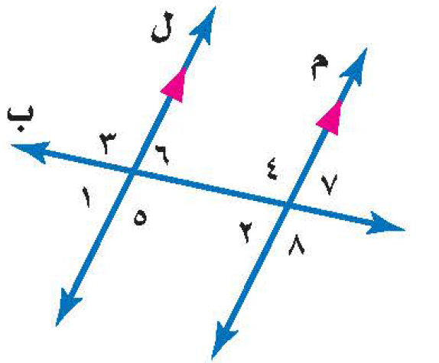
تصنف الزاويتان 4 و5 انهما

 | أ | متبادلتان داخليا | ب | متتامتان | ج | متناظرتان
 | مجموع قياسات الزوايا الداخلية لمضلع سداسي
 | أ | 720° | ب | 720° | ج | 720°
 | قياس الزاوية الداخلية في مضلع ثماني
 | أ | 90° | ب | 108° | ج | 135°
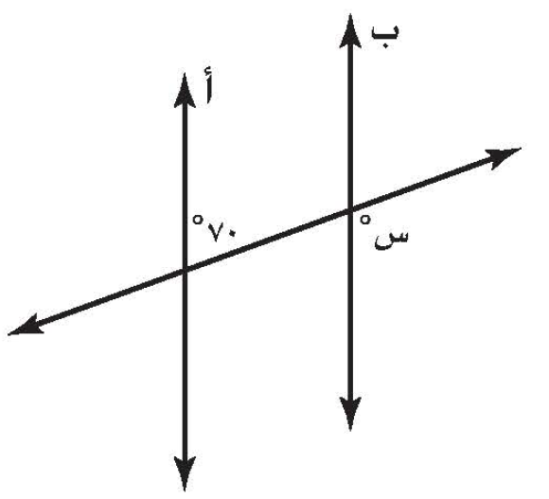
في الشكل التالي إذا كان المستقيمان أ وَ ب متوازيين ، فما قيمة س ؟
 | أ | 20° | ب | 70° | ج | 110°
 | اذا كانت الزاويتان ك ، م متكاملتان و ق ك = 38° فأن ق م =
 | أ | 142° | ب | 52° | ج | 38°
 | أوجد ق س
 | أ | 30° | ب | 150° | ج | 120°

